В документе нужно выбрать Ребенка
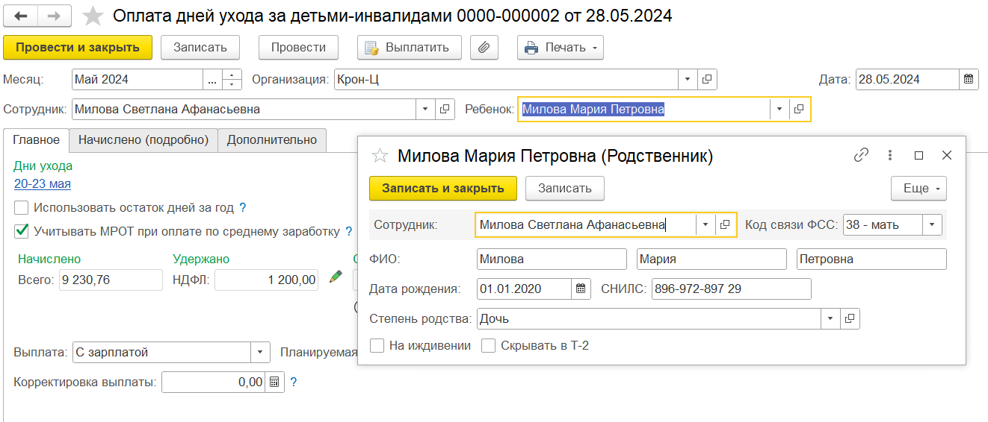

СНИЛС ребенка должен совпадать в Родственниках и в ФЛ
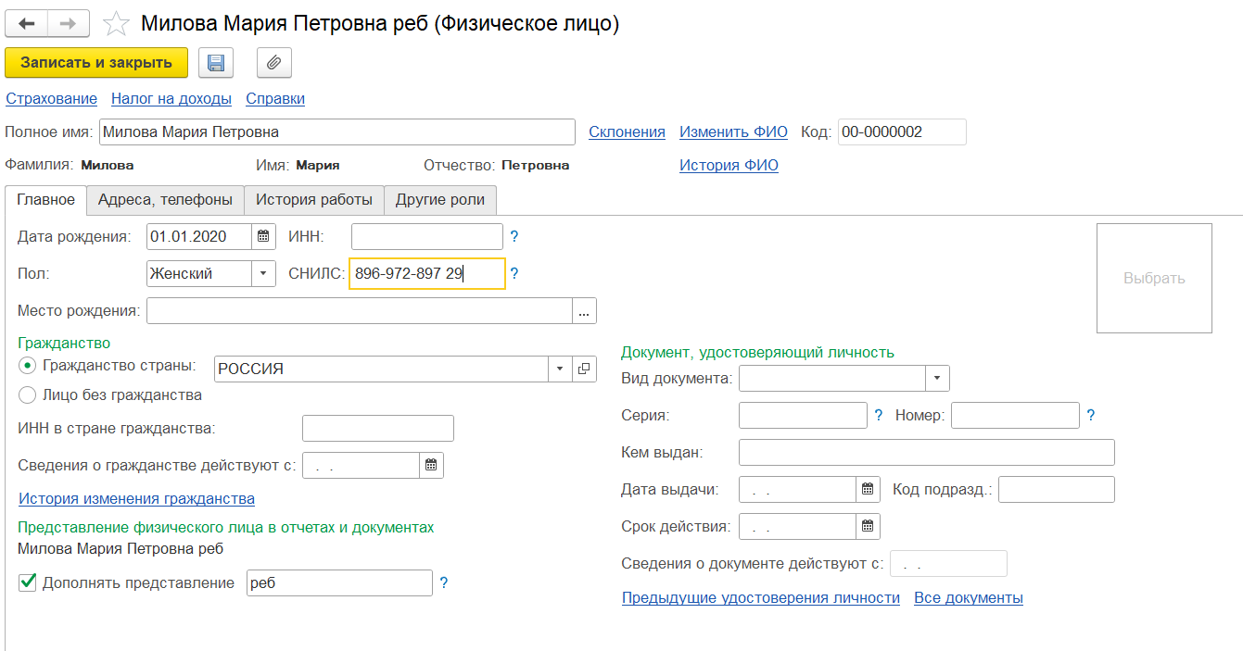
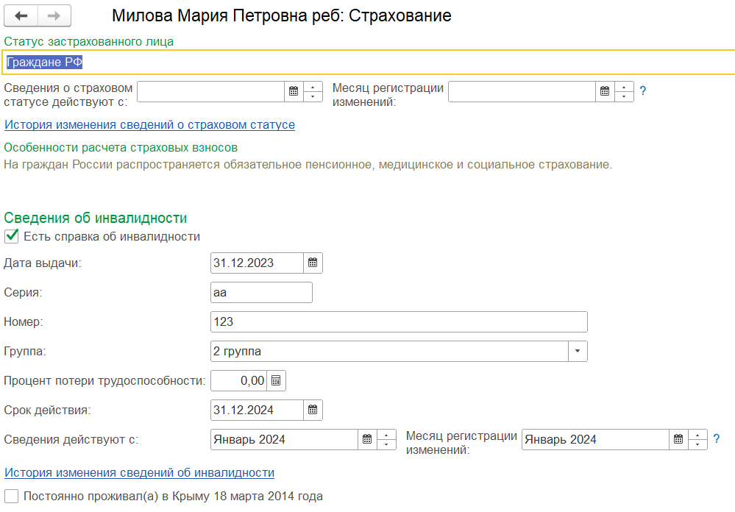

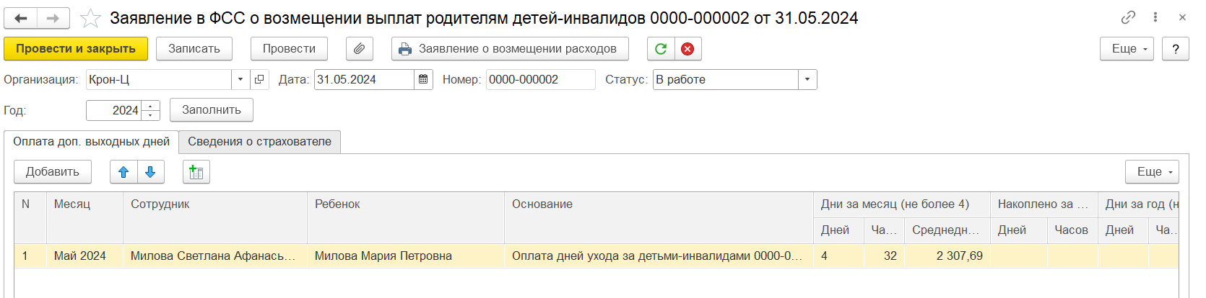

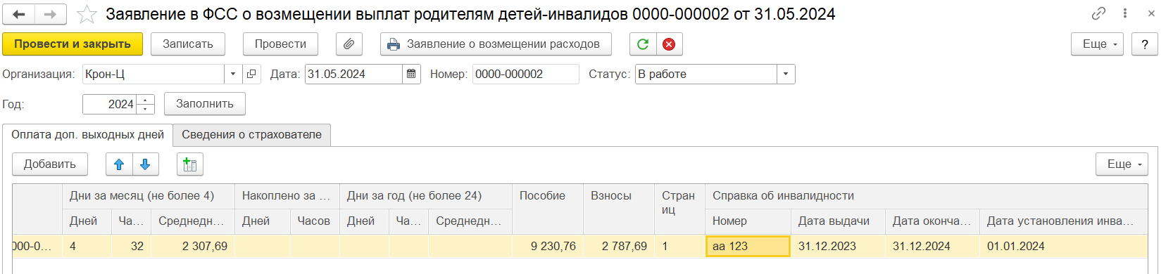

Дословный ответ 1С:
Данные справки об установлении инвалидности ребенка при заполнении документа Заявление в ФСС о возмещении выплат родителям детей-инвалидов заполняются вручную. Если вариант заполнения данных справки непосредственно в документе Заявление в ФСС о возмещении выплат родителям детей-инвалидов не подходит (для этого нужно заполнить данные справки в первой строке текущего заявления - ручные изменения распространятся на строки ниже, в которых указан этот же ребенок), можно добавить физлицо ребенка (со СНИЛС ребенка) и ввести данные справки по гиперссылке Страхование - Сведения об инвалидности. Т.е. в справочнике физлиц сформировать физлицо ребенка, указав номер СНИЛС, совпадающий со СНИЛС, указанным в данных ребенка в справочнике Родственники сотрудников. В этом случае данные справки будут загружаться.

